Скульптура (2 «г» класс)
Живопись (2 «г» класс)
Скульптура (3 «б» класс)
Живопись (3 «в» класс)
План дистанционной работы преподавателя Литвиновой Евгении Юрьевны
Название предпрофессиональной/общеразвивающей программы «Живопись», «Декоративно-прикладное искусство»

День недели: понедельник
Предмет | Класс | Дата  (день недели) | Описание  Задание на дистанционное обучение | Ресурс  Обратная связь
Скульптура | 2 «г» | Понедельник  4.05.2020 | Тема: «Лепка рельефа объемного узора в полосе» работа рассчитана на 4 урока.  1-й урок – нарисовать эскиз по теме и начать лепить плинт для работы.  Сфотографировать и прислать преподавателю для получения рекомендаций и оценки.  Пример:  : | Литвинова Евгения Юрьевна  https://vk.com/id61293799  gudvina59@mail.ru
Живопись | 2 «г» | Понедельник  4.05.2020 | Тема: «Натюрморт из двух предметов на светлом фоне» работа рассчитана на 6 часов  3-й урок – продолжаем набирать цвет. Прописываем основные цветовые отношения.  4-й урок - продолжаем работу, ищем оттенки цвета в предметах и фоне.  Сфотографировать и прислать преподавателю для получения рекомендаций  Пример:  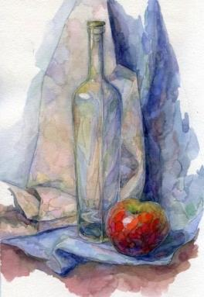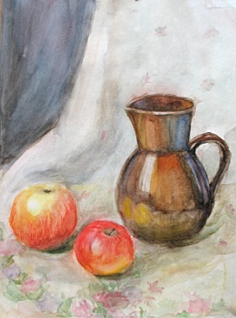 | Литвинова Евгения Юрьевна  https://vk.com/id61293799  gudvina59@mail.ru
Скульптура | 3 «б» | Понедельник  4.05.2020 | Тема: «Лепка рельефа натюрморта из 2-х предметов» работа рассчитана на 8 часов  1-й урок - сделать эскиз к работе. Начать лепить плинт.  2-й урок – продолжить лепить плинт и начать набор массы предметов.  Сфотографировать и прислать преподавателю для получения  рекомендаций.  Пример:  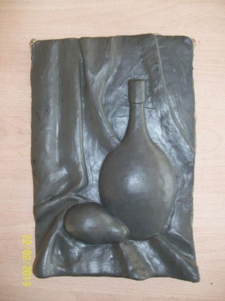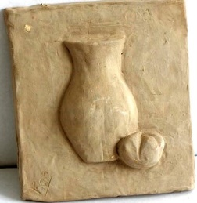 | Литвинова Евгения Юрьевна  https://vk.com/id61293799  gudvina59@mail.ru
Живопись | 3 «в» | Понедельник  4.05.2020 | Тема: «Натюрморт из трех предметов с темной драпировкой» рассчитан на 6 часов  3-й урок – продолжаем прописывать предметы и фон, отслеживая их взаимосвязь.  4-й урок – продолжаем работу, обращая внимание на собственные и падающие тени.  Сфотографировать и прислать преподавателю для получения рекомендаций  Пример:  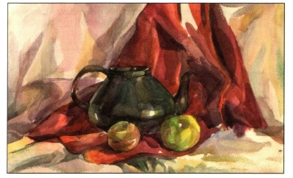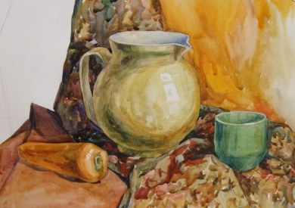 | Литвинова Евгения Юрьевна  https://vk.com/id61293799  gudvina59@mail.ru

Рисунок (2 «г» класс)
Скульптура (4 «в» класс)
Рисунок (3 «в» класс)
План дистанционной работы преподавателя Литвиновой Евгении Юрьевны
Название предпрофессиональной/общеразвивающей программы «Живопись», «Декоративно-прикладное искусство»

День недели: вторник
Предмет | Класс | Дата  (день недели) | Описание  Задание на дистанционное обучение | Ресурс  Обратная связь
Рисунок | 2 «г» | Вторник  5.05.2020 | Тема: «Натюрморт из двух предметов на светлом фоне» рассчитано на 6 часов  5-й урок – завершение построения предметов.  6-й урок – передача легкого тона предметов натюрморта.  Сфотографировать и прислать преподавателю для получения рекомендаций  Пример:  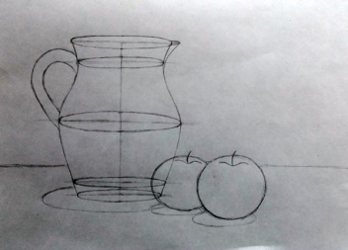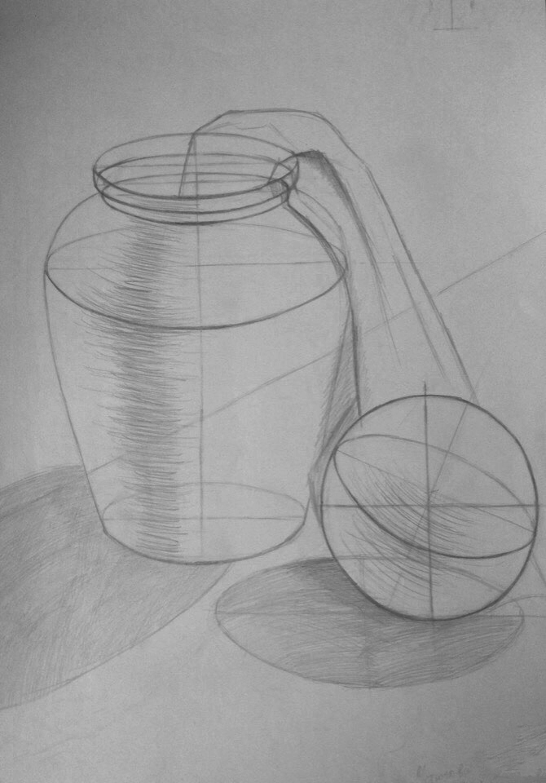 | Литвинова Евгения Юрьевна  https://vk.com/id61293799  gudvina59@mail.ru
Скульптура | 4 «в» | Вторник  5.05.2020 | Тема: «Лепка герба. Придумать и слепить герб своего рода (семьи)». Работа рассчитана на 8 часов.  1-й урок – придумать и нарисовать эскиз герба.  2-й урок – начать лепить основу для герба.  Сфотографировать работу и прислать преподавателю для получения рекомендаций.  Пример:  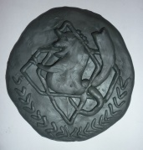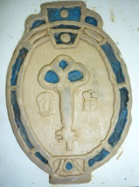 | Литвинова Евгения Юрьевна  https://vk.com/id61293799  gudvina59@mail.ru
Рисунок | 3 «в» | Вторник  5.05.2020 | Тема: «Натюрморт из трех предметов со светлой драпировкой». Работа рассчитана на 6 часов.  3-й урок – завершение построения предметов натюрморта.  4-й урок – проработка предметов легким тоном.  Сфотографировать и прислать преподавателю для получения рекомендаций  Пример:  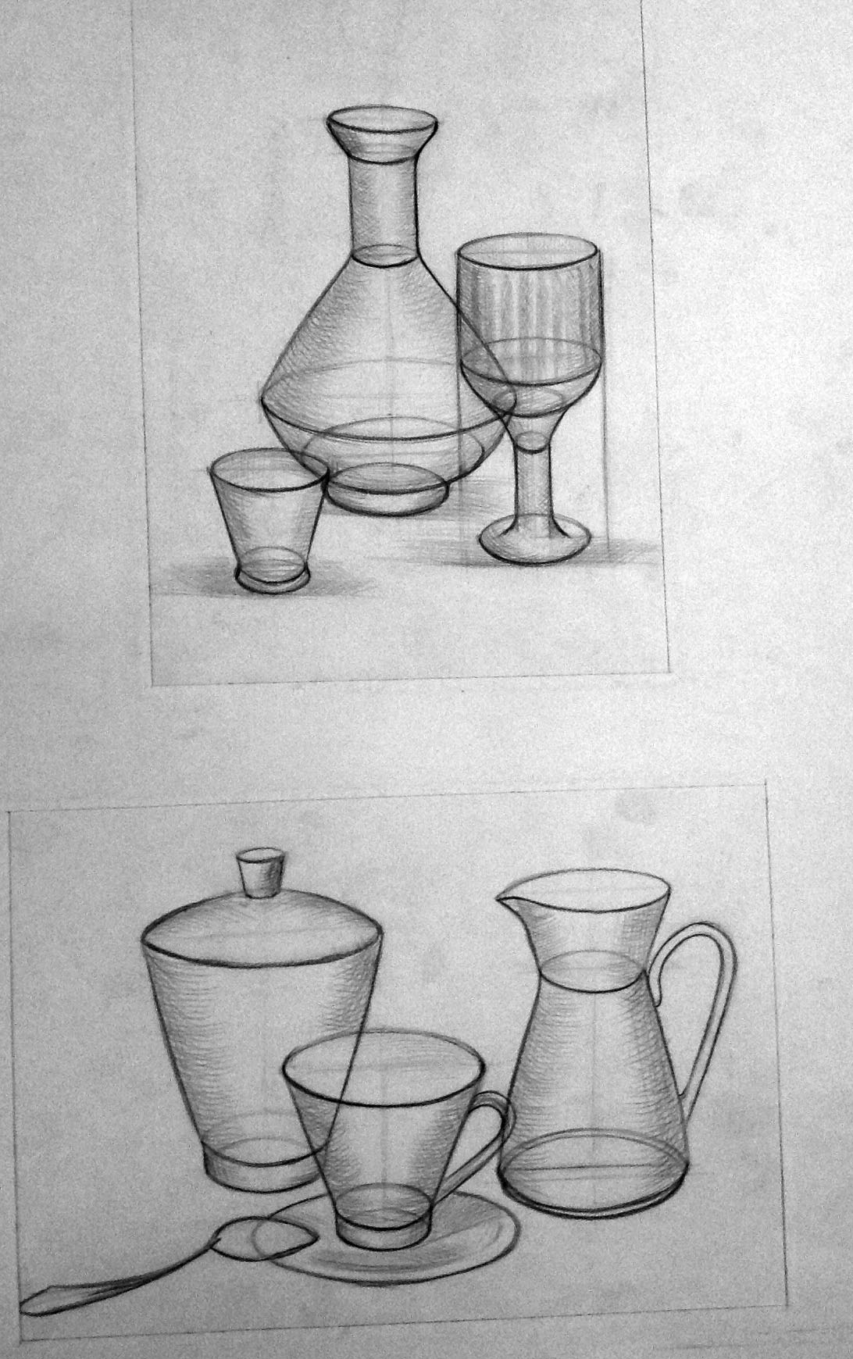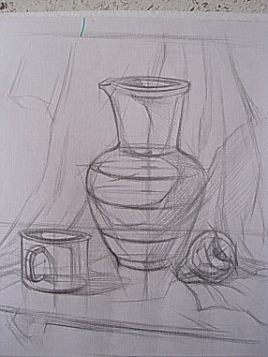 | Литвинова Евгения Юрьевна  https://vk.com/id61293799  gudvina59@mail.ru

Скульптура (4 «а» класс)
Скульптура (3 «а» класс)
Скульптура (2 «в» класс)
План дистанционной работы преподавателя Литвиновой Евгении Юрьевны
Название предпрофессиональной/общеразвивающей программы «Живопись», «Декоративно-прикладное искусство»

День недели: среда
Предмет | Класс | Дата  (день недели) | Описание  Задание на дистанционное обучение | Ресурс  Обратная связь
Скульптура | 4 «а» | Среда  6.05.2020 | Тема: «Лепка герба. Придумать и слепить герб своего рода (семьи)». Работа рассчитана на 8 часов.  1-й урок – придумать и нарисовать эскиз герба.  2-й урок – начать лепить основу для герба.  Сфотографировать работу и прислать преподавателю для получения рекомендаций.  Пример: | Литвинова Евгения Юрьевна  https://vk.com/id61293799  gudvina59@mail.ru
Скульптура | 3 «а» | Среда  6.05.2020 | Тема: «Лепка рельефа натюрморта из 2-х предметов» работа рассчитана на 8 часов  1-й урок - сделать эскиз к работе. Начать лепить плинт.  2-й урок – продолжить лепить плинт и начать набор массы предметов  Сфотографировать и прислать преподавателю для получения  рекомендаций.  Пример: | Литвинова Евгения Юрьевна  https://vk.com/id61293799  gudvina59@mail.ru
Скульптура | 2 «в» | Среда  6.05.2020 | Тема: «Лепка рельефа объемного узора в полосе» работа рассчитана на 4 урока.  1-й урок – нарисовать эскиз по теме и начать лепить плинт для работы.  Сфотографировать и прислать преподавателю для получения рекомендаций и оценки.  Пример:  : | Литвинова Евгения Юрьевна  https://vk.com/id61293799  gudvina59@mail.ru

